Муниципальное бюджетное дошкольное образовательное учреждение детский сад «Тополек» с. Казаки
Елецкого муниципального района
Липецкой области

Конспект образовательной деятельности в старшей группе по художественно-эстетическому развитию
Тема: «Зайчик»

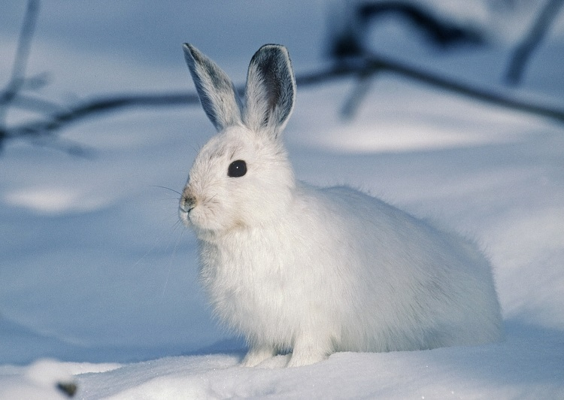

Подготовила:
воспитатель I квалификационной категории Щекина Татьяна Дмитриевна

2019 год
Цель: создание условий для развития творческих способностей дошкольников.
Задачи:
Образовательные задачи:
– закрепить представления о приспособлении животных к зиме;
– закрепить знания о нетрадиционной технике аппликации – аппликацией из ваты и ватных дисков.
Развивающие задачи:
– развивать творческие способности детей;
– развивать познавательный интерес, бережное отношение к животным;
– развивать внимание, логическое мышление.
Воспитательные задачи:
– воспитать сдержанность, усидчивость;
– воспитать чуткость к восприятию красоты живой природы.
Планируемый результат:
– уметь применить усвоенные знания;
– уметь внимательно слушать и отвечать на поставленные вопросы;
– уметь выполнять работу по заданному алгоритму.
Форма совместной деятельности: игровая, коммуникативная.
Форма организации: коллективная, индивидуальная.
Образовательная область: «Художественно-эстетическое развитие», «Познавательное развитие», «Речевое развитие».
Учебно-методический комплект:
Средства:
наглядные – письмо, картинки животных, образцы выполненных работ;
материалы – картон, простой карандаш, клей ПВА, кисточка, вата, ватные диски, цветная бумага.

Ход образовательной деятельности
Создание проблемной ситуации
Воспитатель привлекает внимание детей и показывает письмо.
Воспитатель. Ребята, нам пришло письмо из леса от зайчика. Давайте его прочитаем.
«Здравствуйте, ребята. Я знаю, что вы все уже ждете прихода весны. А мне очень хочется, чтобы Зимушка не уходила. Она подарила мне такую красивую белую шубку. Хочу походить в ней подольше. А у моих друзей тоже новые шубки, вы знаете, какие шубки носят звери зимой и зачем? Ваш друг Зайчик»
Действительно, а зачем Зима дарит животным новые шубки?
Ответы детей.
Актуализация знаний детей
Воспитатель. Хорошо, а теперь давайте посмотрим, какие шубки есть у лесных животных.
Рассматривают картинки.
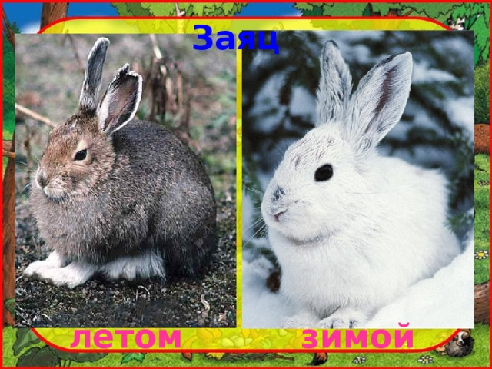
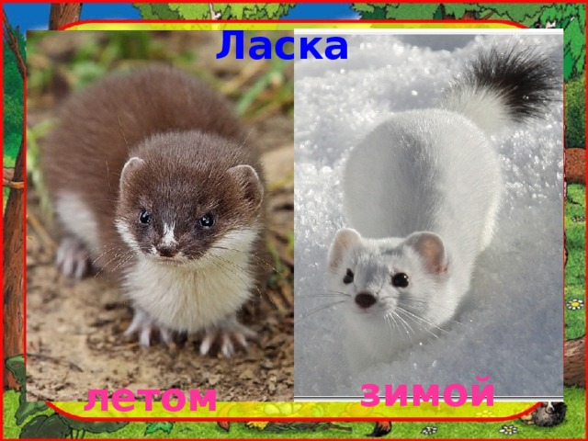

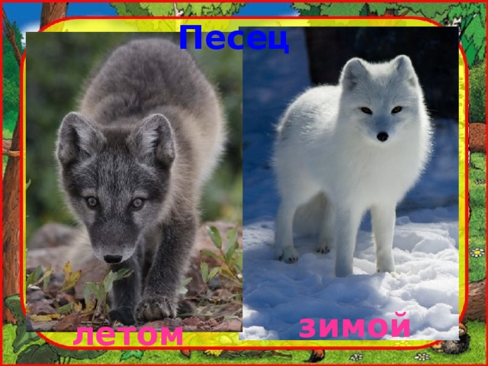
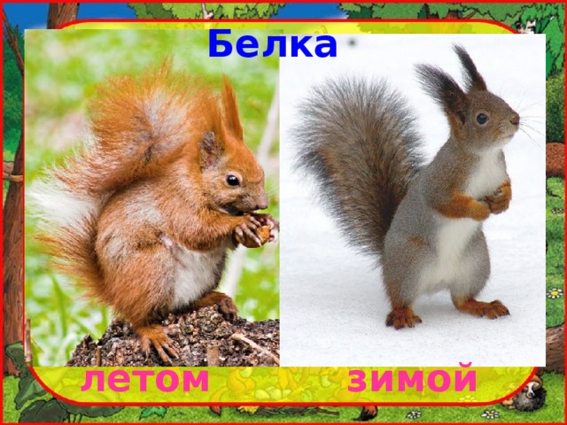
Воспитатель. Чем отличаются летние шубки от зимних? /цветом/
Воспитатель. А еще зимние шубки пушистее и теплее, чем летние. Вот почему Зимушка дарит их животным, чтобы они не замерзали. Но у зайчика и цвет шубки меняется, потому что на белом снегу зимой он становится незаметным и может так прятаться от хищников. А кто охотится на зайчика? /лиса, волк/
Воспитатель. Бедный зайка! Трудно ему живется.
Двигательная деятельность
Воспитатель. А сейчас мы поиграем в игру «Зайчик и лиса». Вы будете зайчиками, а я – лисой. По команде вы будете убегать от лисички, кого она поймает – выходит из игры.
На лесной лужайке разбежались зайки,
Вот какие зайки, зайки – побегайки.
Сели зайки на лужок,
Роют лапкой корешок. (сидят, делают движения руками)
Вдруг бежит лисичка - рыжая сестричка (обегает сидящих детей)
Видит зайцев и говорит: «Где же, где же зайки? Ах, вот вы где!»
Играют с воспитателем.
Изобразительная деятельность
Воспитатель. Да, действительно зайчику трудно жить в лесу. А давайте порадуем нашего зайчика и сделаем ему зимний портрет? Хотите? Ребята, давайте присядем за столы. Посмотрите, у нас на столах лежит вата, очень похожа на шубку зайчика?
Воспитатель объясняет ход выполнения работы.
Воспитатель. Для работы нам нужен лист картона, ватные диски, ножницы, цветная бумага и клей.

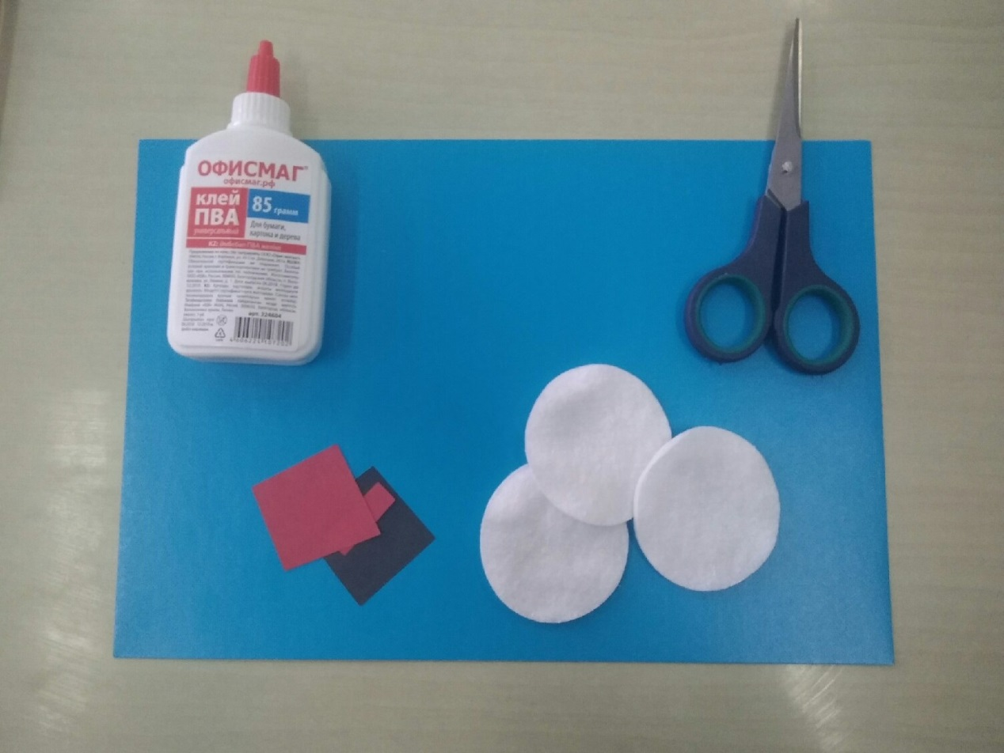
Воспитатель. Сначала нужно приклеить ватный диск правее середины листа, это будет туловище.
Воспитатель. Далее вырезаем из диска голову, которая должна быть меньше чем туловище. И приклеиваем слева от туловища, заходя немного на него.

Воспитатель. Передние лапки меньше головы. Приклеиваем их снизу от головы.
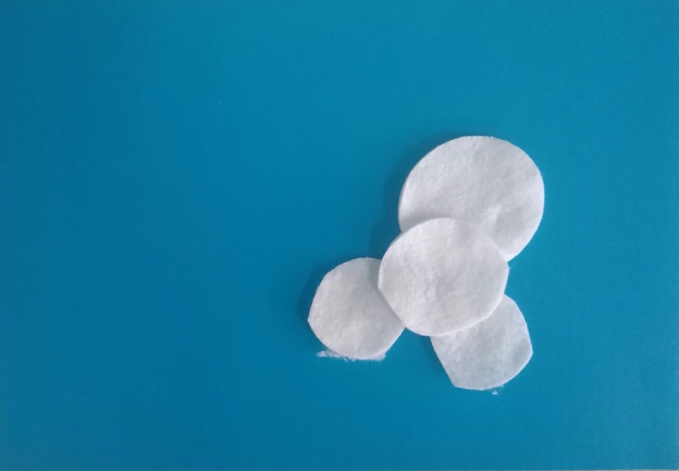
Воспитатель. Далее делаем ушки из двух ватных дисков. Размещаем их над головой.
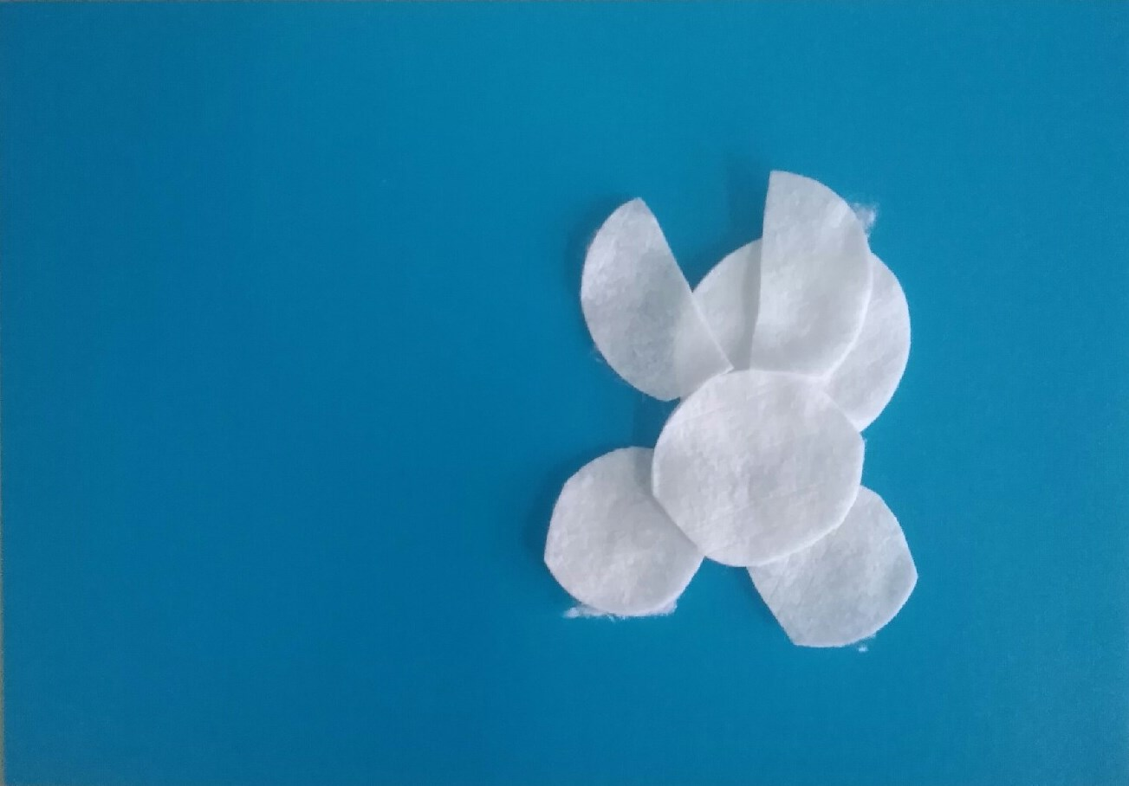
Воспитатель. Делаем мордочку и хвостик.
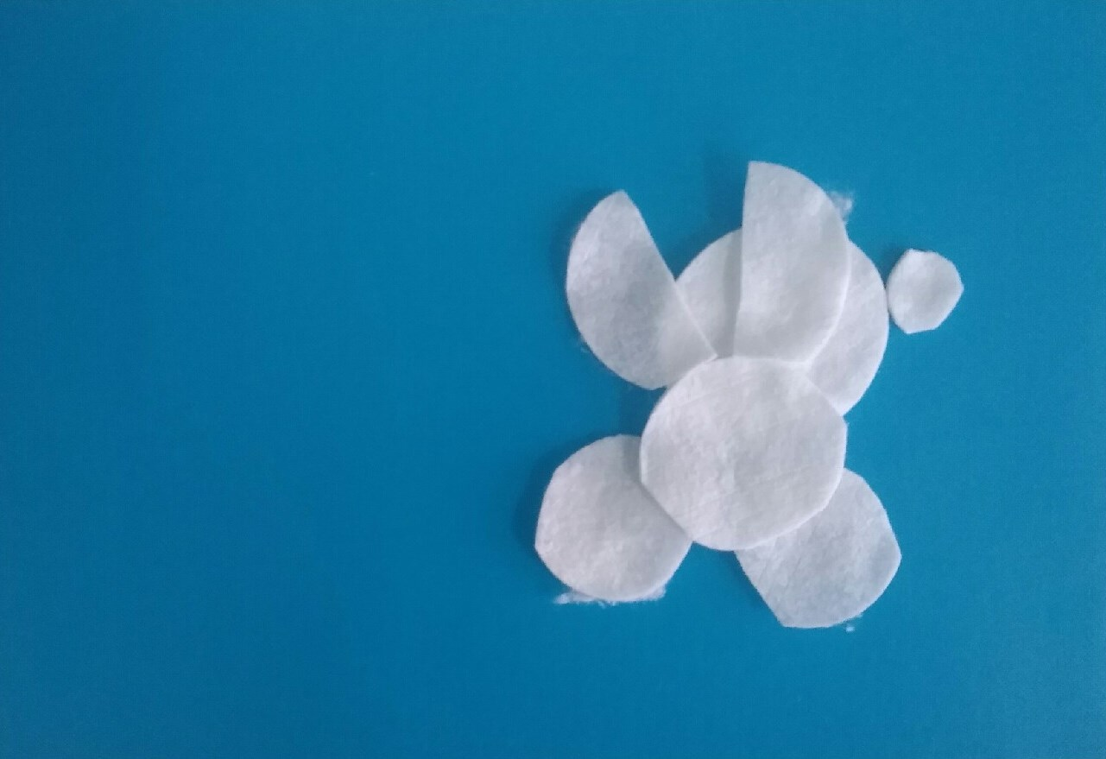
Воспитатель. На мордочке должны быть глазки, носик, ротик. Вырезаем их из цветной бумаги.
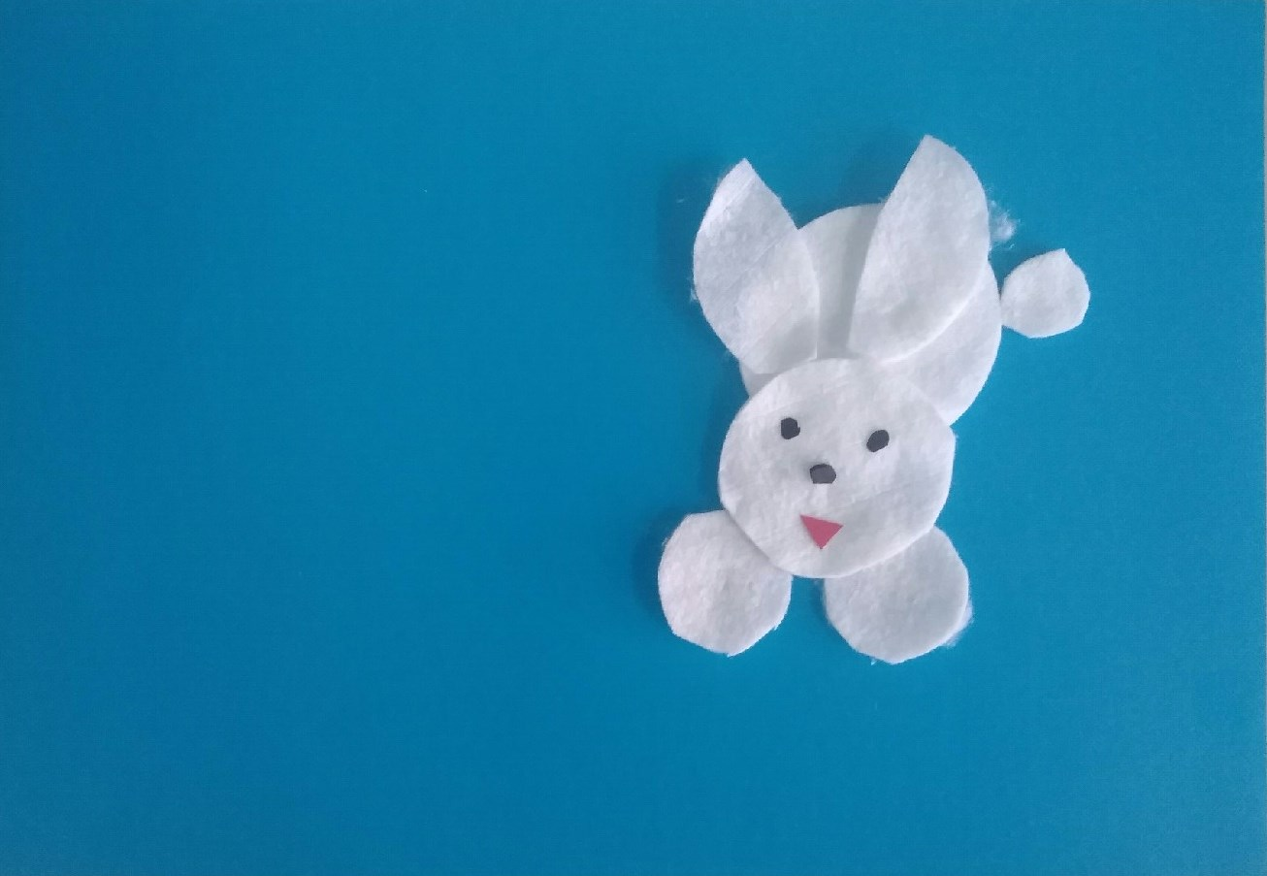
Воспитатель. Далее сделаем елочку, занесенную снегом. Ее части это треугольники. Приклеиваем слева от зайчика.
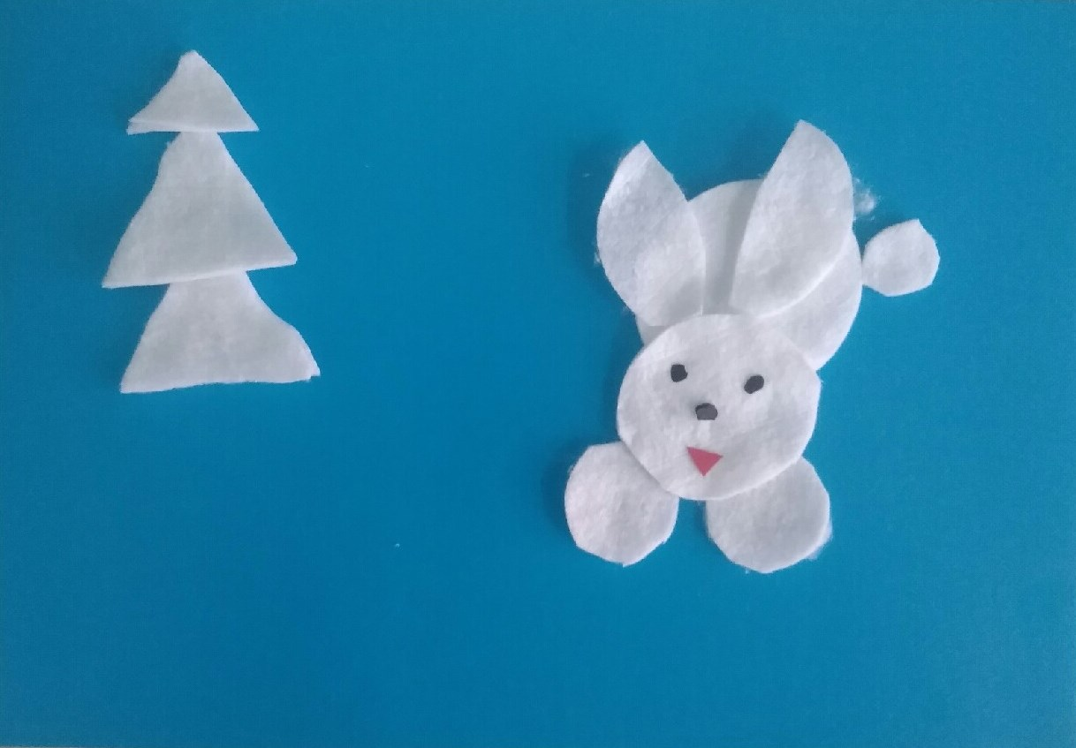
Воспитатель. Из остатков ватных дисков делаем большие сугробы и снег.

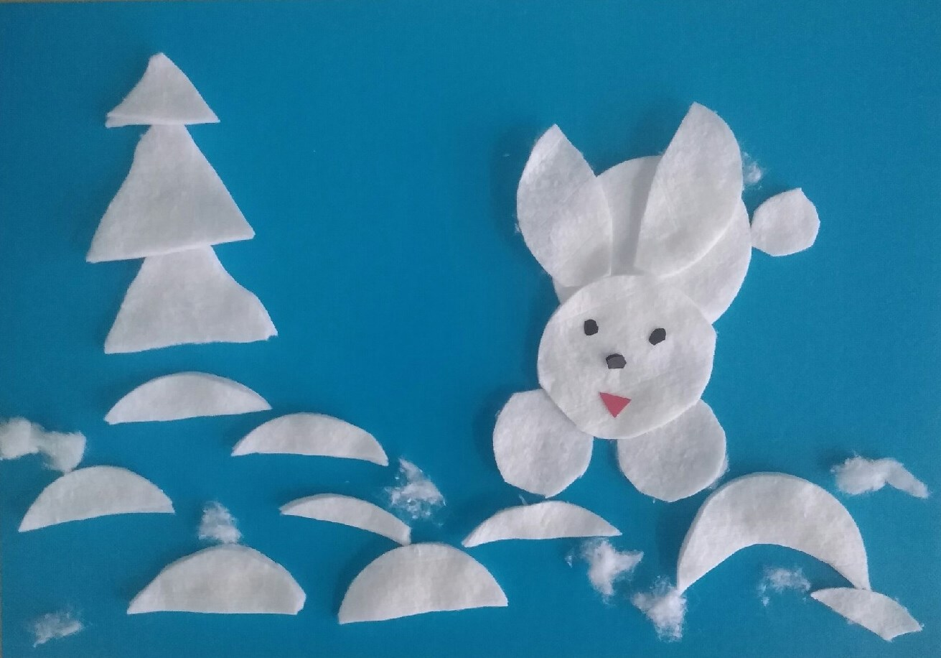

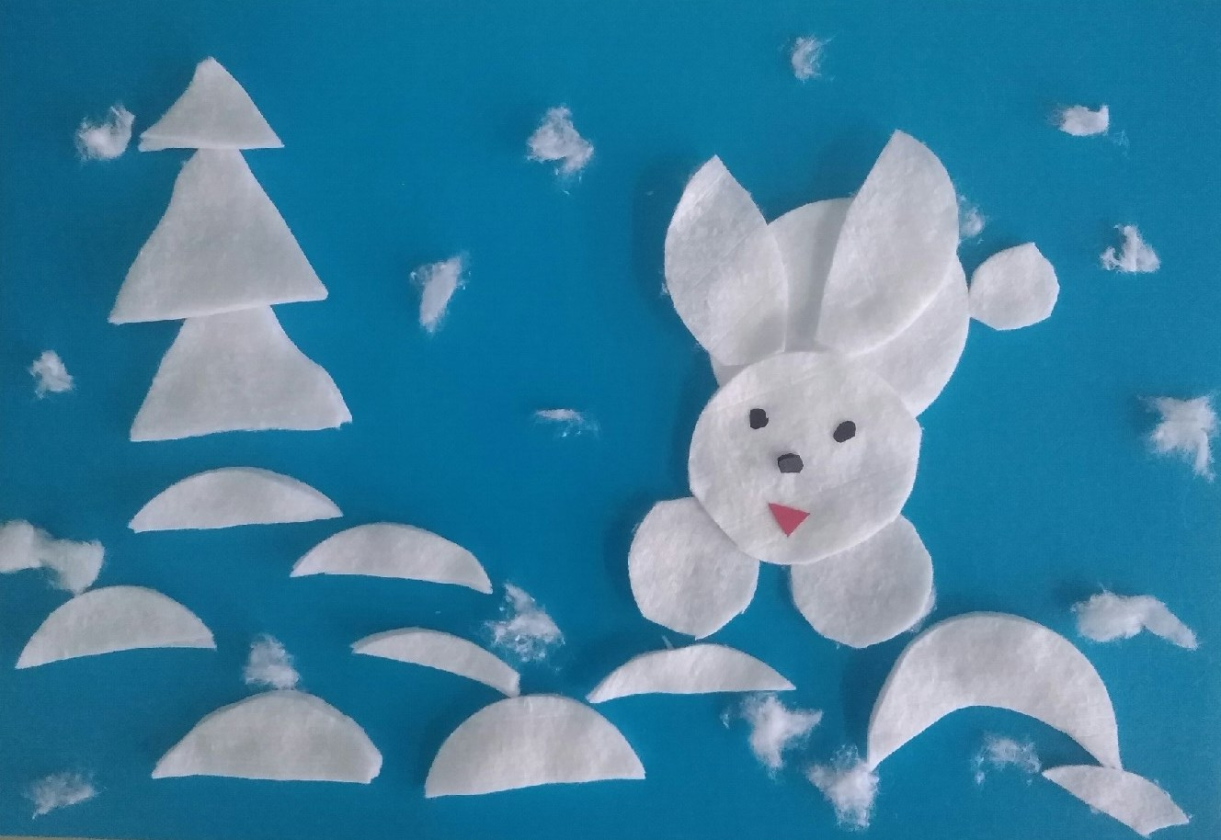
Воспитатель. Ребята, вам понравилось, как мы сегодня с вами провели время? Чем мы занимались сегодня? Что нового вы сегодня узнали? Что больше всего вам понравилось?

